Санкт-Петербургский Национальный Исследовательский  
Университет ИТМО

Факультет программной инженерии и компьютерной техники

**Домашняя работа №3**

По дискретной математике

Вариант 53

Выполнил:

Студент группы P3113

Молчанов Фёдор Денисович

Преподаватель:

Поляков Владимир Иванович



53

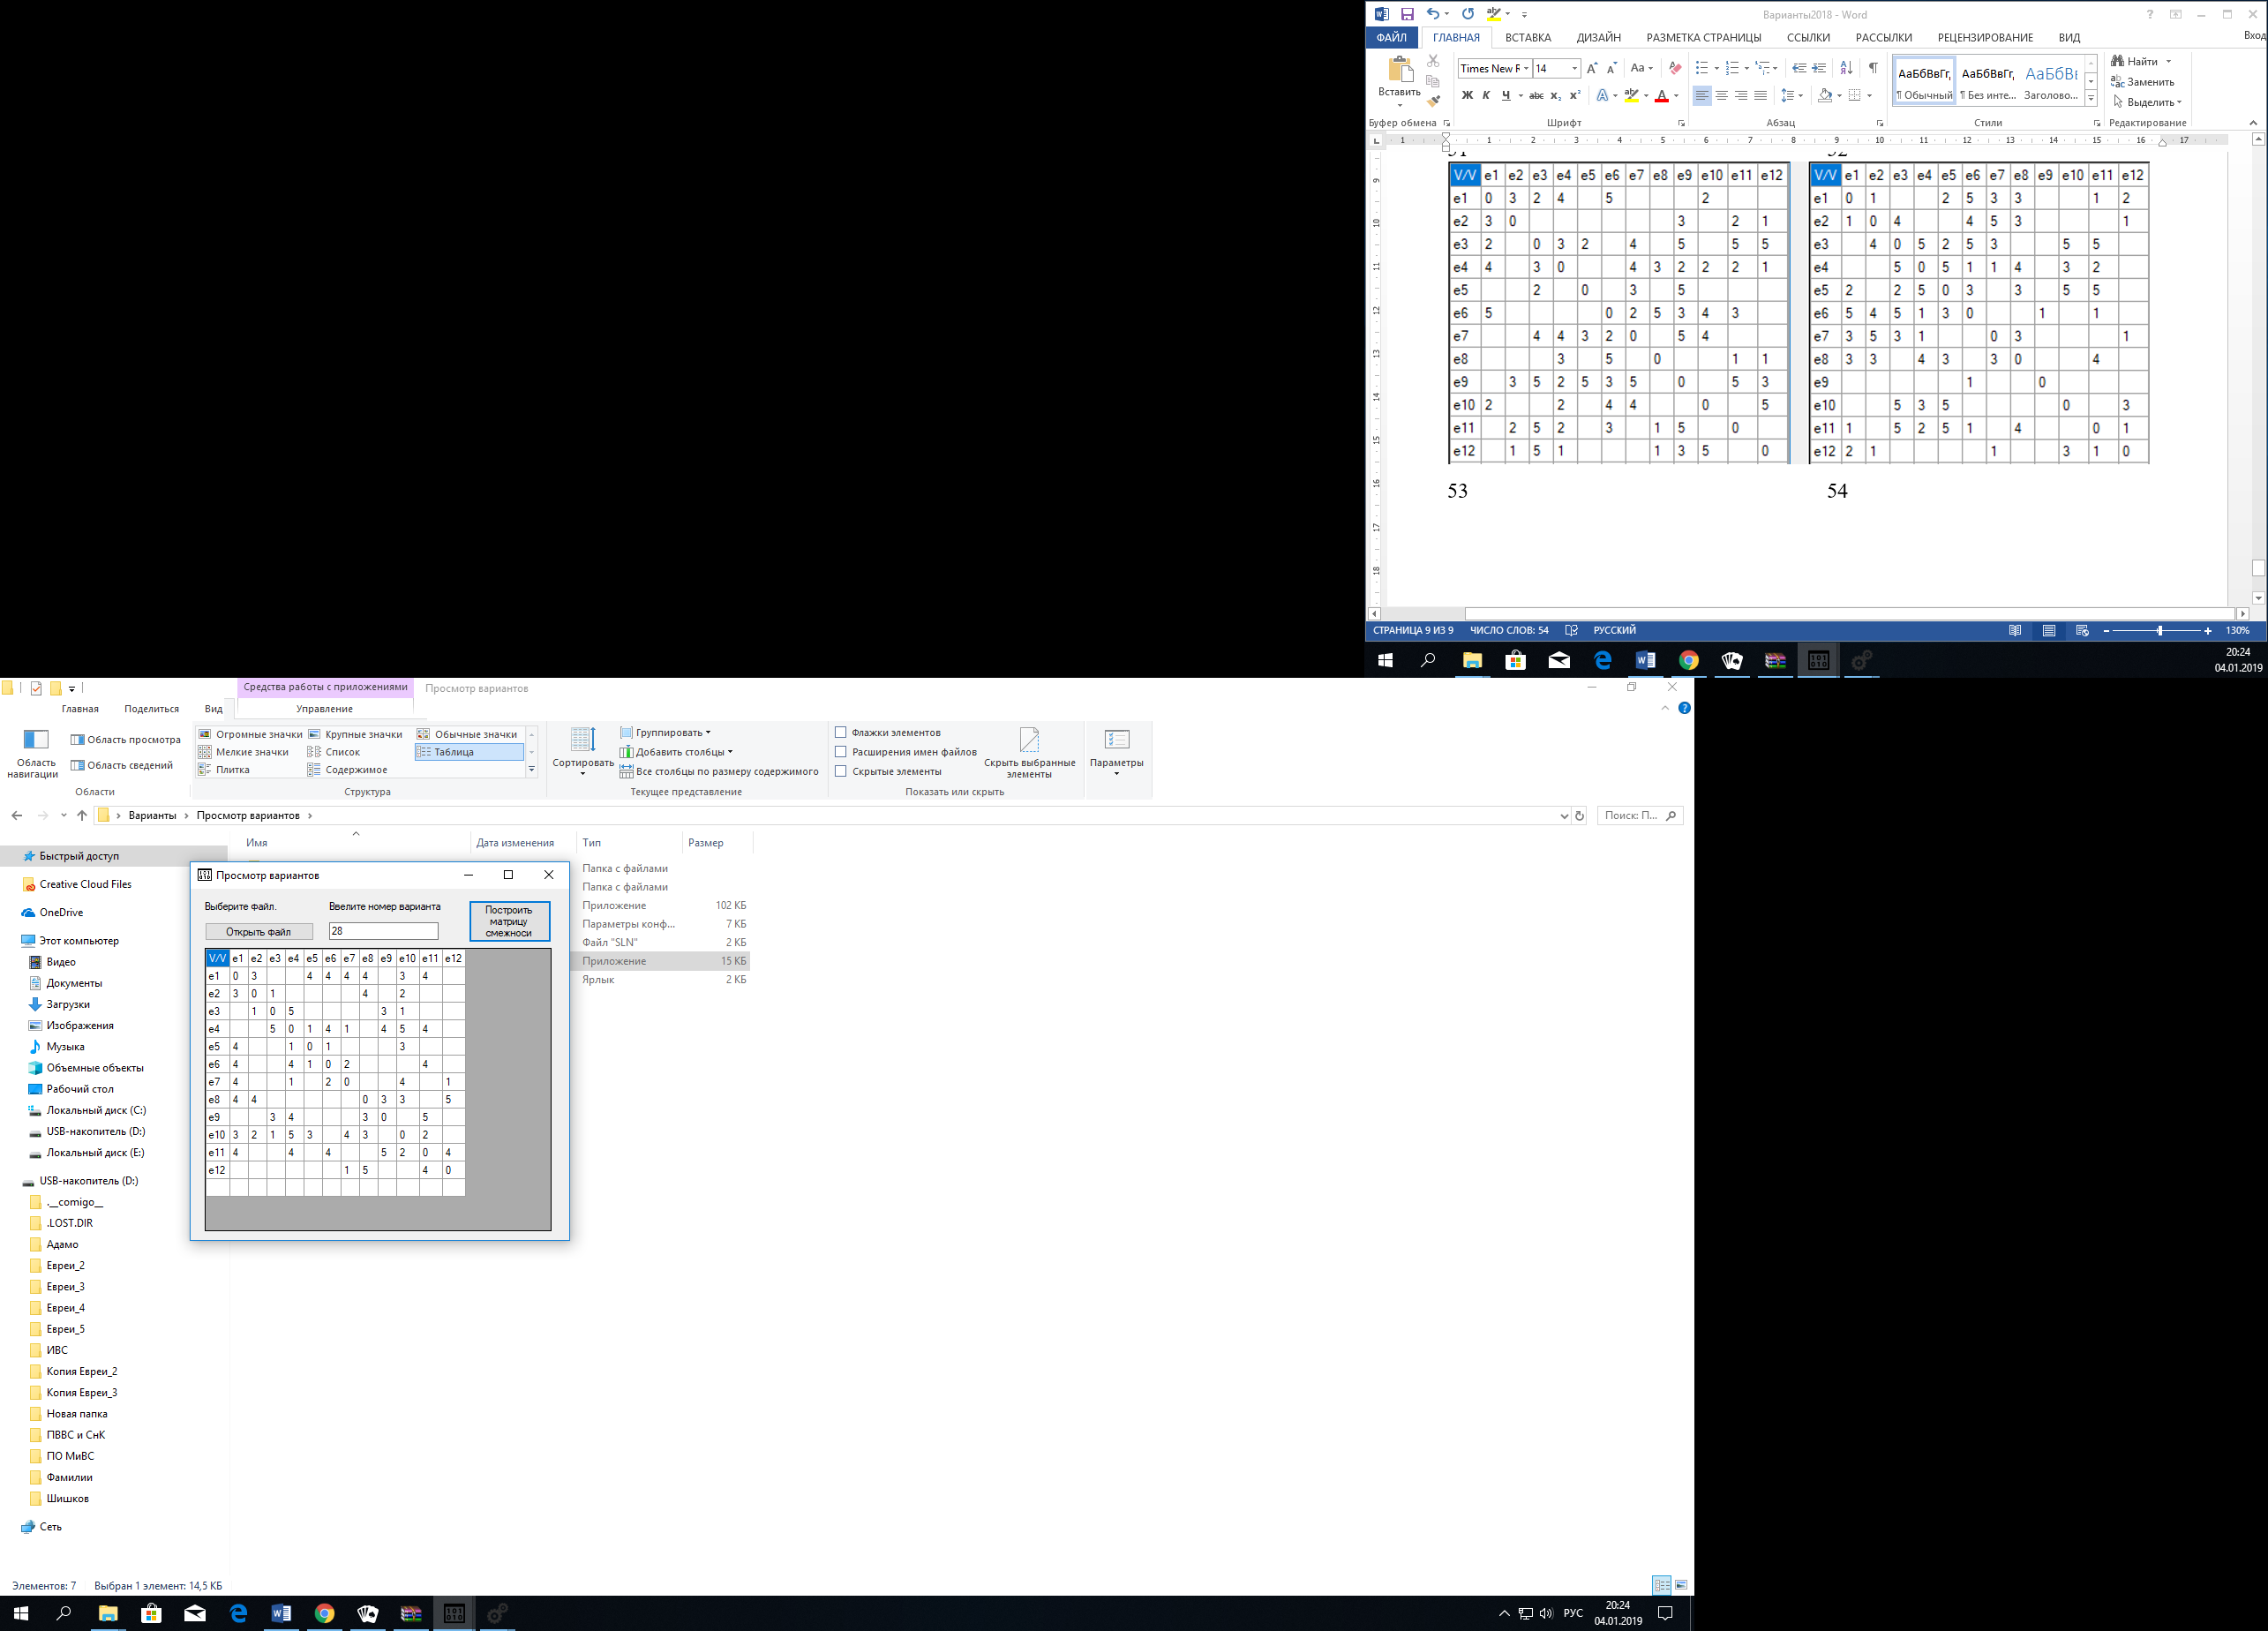

Построим граф

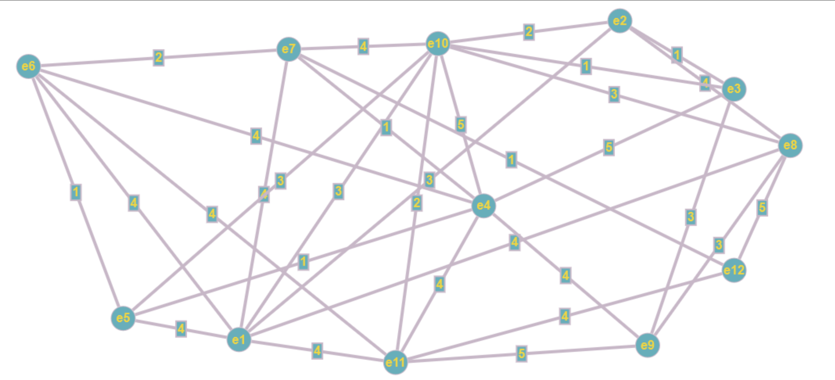

Пусть s – вершина e­6, а t – вершина e1

Сделаем разрез k1

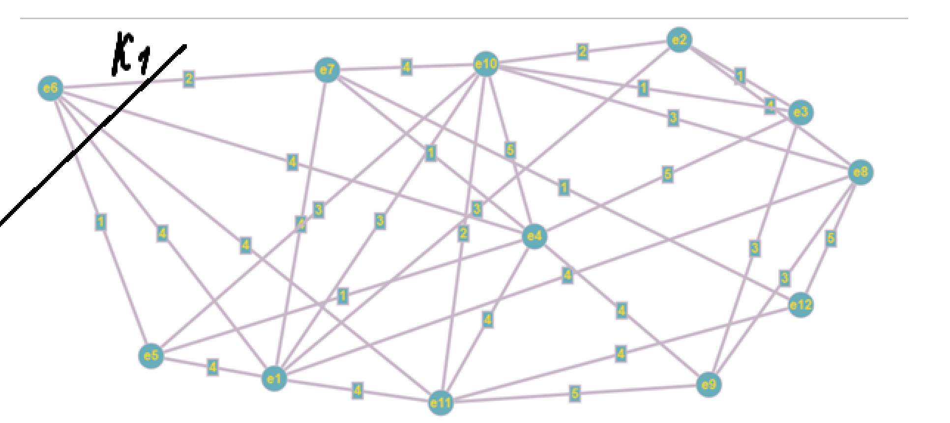

1. Найдём Q1 = max[qij] = 4
2. Заворачиваем рёбра графа (xi, xj) с qij­ >= Q1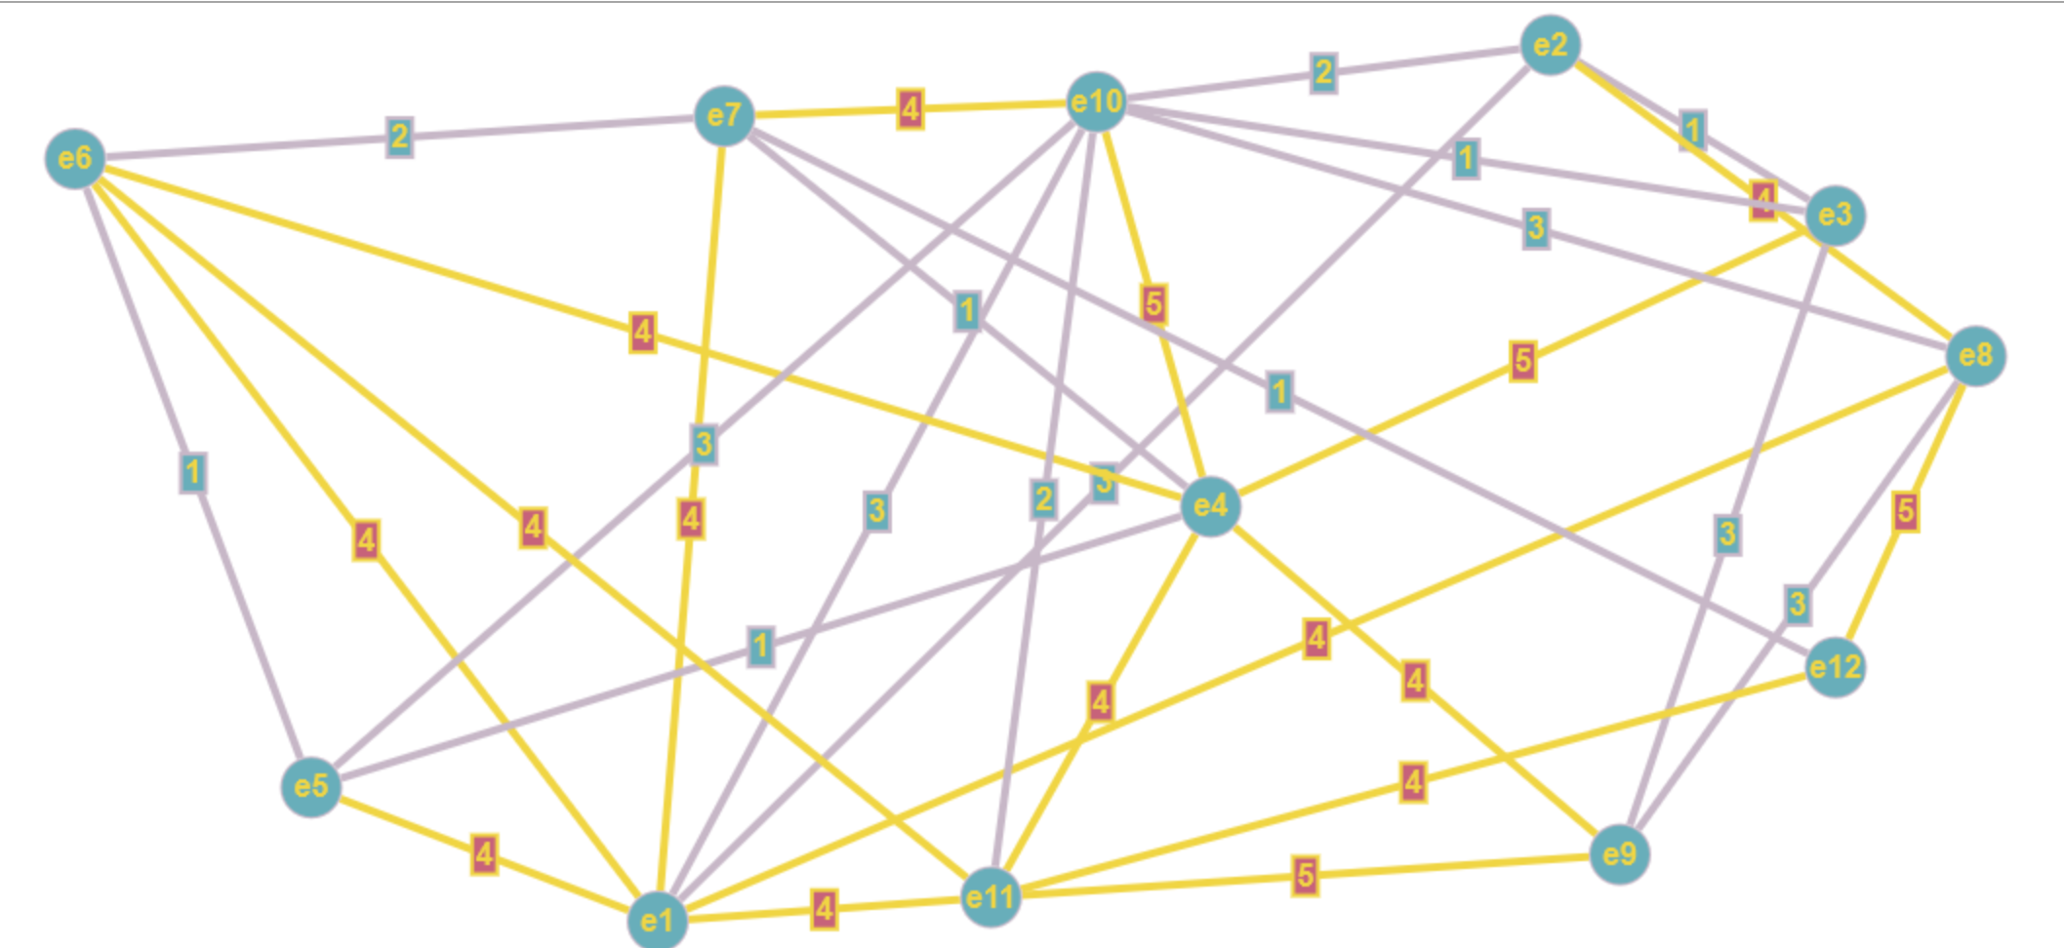
3. Это рёбра (e6, e1), (e6, e11), (e6, e4), (e5, e1), (e1, e7), (e1, e8), (e1, e11), (e11, e9), (e11, e4), (e11, e12), (e4, e10), (e4, e3), (e4, e9), (e7, e10), (e12, e8), (e8, e2)

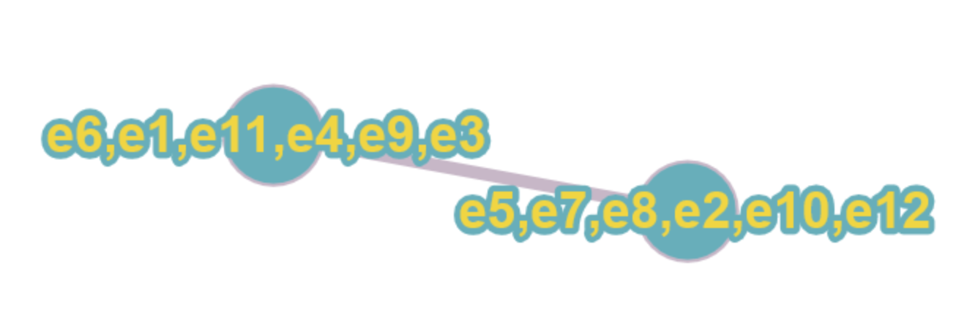

1. Вершины s и t соединены. Пропускная способность искомого пути Q(P) = 4.
2. Строим граф, вершины которого – вершины исходного графа G, а рёбра -- рёбра с пропускной способностью qij >= Q(P) = 4

